|  |  |  |  |
| --- | --- | --- | --- |
| DOCENTE | Elizabeth Prieto  eprietob@educacionbogota.edu.co | | |
| ESTUDIANTE |  | | |
| CURSO | 4 | FECHA ENTREGA |  |

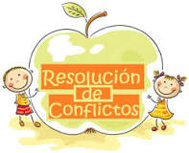

Los conflictos hacen parte de nuestra vida, pero la manera como los resolvemos hace la diferencia.

A continuación, encontraras algunas recomendaciones para resolver conflictos:

* **Manejo de emociones intensas.**  Hace referencia a que debemos respirar y tomar aire antes de actuar.
* **Expresión verbal**: Debemos usar palabras adecuadas y decentes al comunicarnos con los otros.
* **Identificación del problema: Ser capaces de decir cual es el problema que genera el conflicto.**

* **Comprender la perspectiva del otro**: Es lo mismo que “ponernos en los zapatos del otro”.
* **Generar diversas soluciones: Proponer soluciones adecuadas a los conflictos.**

* **Negociación: Hacer acuerdos para que la situación no se vuelva a presentar.**
  1. Aplica estas recomendaciones para el siguiente conflicto:

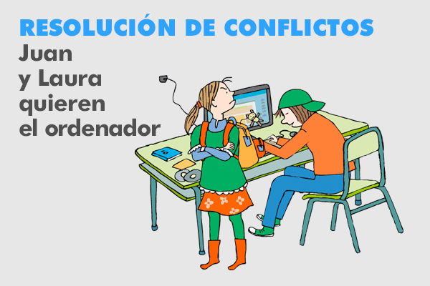

1. ¿Cómo se siente Laura?
2. ¿Cómo está actuando Juan?
3. Escribe 3 posibles soluciones.
4. ¿Cómo podrías mediar en este conflicto?
5. ¿Podrías ser un mediador en este conflicto?